Муниципальное казённое общеобразовательное учреждение
средняя общеобразовательная школа
№6 г.Омутнинска

Неньютоновская жидкость
(исследовательский проект по физике)

Работу выполнил
обучающийся 11 класса
МКОУ СОШ №6
г.Омутнинска Блинов Егор Сергеевич,
Руководитель: Чупрун Марина Александровна

г.Омутнинск
2018г.
Содержание

стр.
Введение: . . . . . . . . . . . . . . . . . . . . . . . . . . . . . . . . . . . . . 3
1 Неньютоновская жидкость, что это и с чем её едят? . . . . . . . . . . . . . 5
1.1 Экскурс в историю . . . . . . . . . . . . . . . . . . . . . . . . 5
1.2 Технология производства. . . . . . . . . . . . . . . . . . . . .. . . . 8 1.3 Отличия от обыкновенных жидкостей. . . .. . . . . . . . . . 8
1.4 Интересные факты . . . . . . . . . . . . . . . . . . . . . . . . 10
2 Физико-химические свойства неньютоновской жидкости . . . . . . . . . 14
2.1 Проведения анкетирования обучающихся МКОУ СОШ №6 г.Омутнинска. . . . . . . . . . . . . . . . . . . . . . . . . . . . . . . . . . . 14
2.2 Опыты с неньютоновской жидкостью . . . . . . . . . . . . . . . 15
2.3 Общее выводы по практической части. . . . . . . . . . . . . . . 17
3.Обобщение и выводы по всей работе . . . . . . . . . . . . . . . . 17 4.Библиографический список . . . . . . . . . . . . . . . . . . . . . . 19
Приложение . . . . . . . . . . . . . . . . . . . . . . . . . . . . . . . . . . . . 20
Введение

В данном проекте будет изучаться такая проблема, как физические свойства и химические свойства неньютоновской жидкости. Где и как её можно будет использовать ,как её воспроизвести в домашних условиях и может ли она принести реальную пользу для людей. Как уже понятно, темой нашего проекта стала неньютоновская жидкость. К изучению этой темы мы подошли совершенно случайно: очень давно мы смотрели одно телешоу под названием: «Галилео», на телеканале СТС. В этом телешоу как раз был сюжет про жидкости неподчиняющиеся законам Ньютона. Это нам стало достаточно интересно, и мы решили сами провести подобные опыты и подробно изучить эту тему. Мы посмотрели в интернете информацию по данной проблеме и были очень удивлены потому, что наткнулись на множество видео и фото - материалов с проведением экспериментов. Что только с ней не делали: По этой жидкости бегали, прыгали, сбрасывали с высоты, били всевозможными предметами-все это сподвигло нас изучить её. Актуальность этой темы конкретная потому, что только нам двоим стал интересен этот вопрос. Целью данного проекта стало изучение и исследование физических и химических свойств неньютоновской жидкости. В ходе просмотра материалов по этому вопросу у нас возникло пару гипотез. Во-первых, если добавить краситель в эту жидкость, то поменяются ли у неё химические свойства? Во-вторых, если её нагреть, то поменяются ли у неё химические свойства? Мы поставили перед собой задачи, которые помогли нам в изучении данной темы:
1. Изучить историю возникновения.
2.Изучить технологии производства неньютоновских жидкостей и отличительные особенности.
3.Провести опыта по получению неньютоновской жидкости и изучению ее свойств.
4. Проанализировать полученные данные и сделать выводы.
Объектом исследования, разумеется, стала неньютоновская жидкость, а предметом – её физические и химические свойства. При изучении данного объекта мы воспользовались некоторыми методами. Сначала мы обратились к теоретическим способам, они необходимы для определения проблем, оценки собранных фактов и доказательства или опровержения гипотез, связаны с изучением различной литературы. К ним относятся сравнение, анализ, синтез, наблюдение и другие. Затем, к практическим методам, при использовании которых мы усвоили знания, выработали умения и навыки. Выполняя эти действия, нам удалось воздействовать на изучаемый объект и изменять его. К этим методам относятся опыты, анкетирование, тестирование, диагностирование, эксперименты и другие.

1 Неньютоновская жидкость, что это и с чем её едят?
1.1. Экскурс в историю

Исаак Ньютон (1643-1727) — английский математик, механик, астроном и физик, создатель классической механики.
Один из основоположников современной физики, сформулировал основные законы механики и был создателем единой физической программы описания всех физических явлений на базе механики, открыл закон всемирного тяготения, объяснил движение планет вокруг Солнца и Луны вокруг Земли, а также приливы в океанах, открыл закон вязкого трения для жидкостей.
В конце XVII века Исаак Ньютон обратил внимание, что быстро грести вёслами гораздо тяжелее, нежели если делать это медленно. Он сформулировал закон, согласно которому вязкость жидкости увеличивается пропорционально силе воздействия на неё. Ньютон дополнительно обратил внимание на особенности жидкостей, когда пытался моделировать движение планет Солнечной системы посредством вращения цилиндра, изображавшего Солнце, в воде. Если поддерживать вращение цилиндра, то постепенно вращение передаётся всей массе жидкости. Впоследствии для описания подобных свойств жидкостей стали использовать термины «внутреннее трение» и «вязкость», получившие одинаковое распространение.
Эти работы Ньютона положили начало изучению вязкости и реологии (раздел физики, изучающий деформации и текучесть вещества).
Ньютоновская жидкость (названная так в честь Исаака Ньютона) — вязкая жидкость, подчиняющаяся в своём течении закону вязкого трения Ньютона, то есть касательное напряжение и градиент скорости в такой жидкости линейно зависимы. Коэффициент пропорциональности между этими величинами известен как вязкость. Одно из наиболее характерных свойств жидкости — текучесть. Первопричиной текучести являются скачки молекул из одного положения равновесия в другое, которые совершаются непрерывно и в большом количестве по всему объему жидкости. Под действием постоянной внешней силы скачки совершаются преимущественно в направлении действия силы, т. е. в этом направлении возникает поток молекул — жидкость течет.
Жидкости, поведение которых подчиняется ньютоновскому закону трения, называются нормальными, или ньютоновскими, жидкостями, а все остальные, для которых этот закон не выполняется, — аномальными, или неньютоновскими, жидкостями, на которую не действуют законы Ньютона. В аномальных жидкостях коэффициент вязкости непостоянен, более того, он обычно является нелинейной функцией от приложенной силы. Это приводит к весьма запутанной картине движения таких жидкостей. Поведение аномальных жидкостей резко отличается от поведения привычной воды даже при небольших скоростях движения. Некоторые аномальные жидкости вообще не воспринимаются нами в быту как жидкости. Таковы, например, обычные оконные стекла, представляющие собой не что иное, как переохлажденную неньютоновскую жидкость.

Эти жидкости меняют свою плотность и вязкость при воздействии на них физической силой, причем не только механическим воздействие, но даже звуковыми волнами и электромагнитными полями.
Рис.1
Неньютоновская жидкость представляет собой интересное вещество, которое временами может вести себя, как твердое тело, а временами как самая настоящая жидкость. Обычная жидкость может течь и растекаться, и неньютоновская жидкость это тоже может. С другой стороны, обыкновенная жидкость не может быть твердой, образовывать и отскакивать, а неньютоновская жидкость может. Такое вещество интересно уже само по себе. Причиной такого поведения неньютоновской жидкости является то, что чаще всего они созданы из полимерных молекул большого размера. «Сцепление» между такими молекулами не очень велико, но данные молекулы в состоянии достаточно свободно скользить относительно друг друга. Самым простым наглядным бытовым примером подобной жидкости выступает смесь крахмала с небольшим объемом воды. Чем быстрее будет происходить внешнее воздействие на взвешенные в жидкости макромолекулы связующего вещества, тем выше будет вязкость жидкости. Обычные жидкости растекаются, переливаются, отличаются легкой проницаемостью. Но существуют субстанции, способные занимать вертикальное положение и даже выдерживать вес человека. Именуются они неньютоновскими жидкостями. Существуют эмульсии, вязкость коих переменчива и зависима от скорости деформации. Суспензий со свойствами, противоречащими законам гидравлики, разработано много. Их использование получило широкое распространение в химической, перерабатывающей, нефтяной и прочих отраслях современной промышленности.
У неньютоновской жидкости очень интересная и продолжительная история. За все это время ученые открыли множество её видов и свойств. Также придумали множество различных применений этой жидкости.

1.2 Технология производства

Разные неньютоновские жидкости состоят из разных веществ, поэтому нет одной точной технологи производства. Однако, в большинстве соединений присутствует вода. Именно поэтому некоторые смеси можно сделать даже в домашних условиях.

I.3 Отличия от обыкновенных жидкостей

Табл.1
Сравнение обычных и неньютоновских жидкостей
№ | Свойства | Ньютоновская жидкость | Неньютоновская жидкость
1. | Текучесть | Да | Да
2. | Вязкость | Незначительная | Значительная
3. | Испарение | Да | Да
4. | Однородность | Однородна | Неоднородна
5. | Магнетизм | Нет | некоторые виды
6. | Пластичность | Нет | некоторые виды
7. | Хрупкость | Нет | некоторые виды
8. | Твердеет/пружинит при ударе | Нет | некоторые виды

Итак, неньютоновские жидкости значительно отличаются от обыкновенных (ньютоновских). Именно благодаря этим свойствам они столь необычны и интересны.
Неньютоновские жидкости делятся на несколько видов:
Понятие о пластичных жидкостях впервые ввел Бингам, поэтому их называют бингамовскими вязкопластичными жидкостями или бингамовскими телами. Они отличаются от ньютоновских жидкостей тем, что для инициирования течения требуется приложить некоторое конечное напряжение
В отличие от вязкопластичного тела, течение в нелинейно-вязкопластичных жидкостях происходит при любых, в том числе и при достаточно малых, напряжениях. Эфф. вязкость h* = t/ нелинейно вязкой жидкости в отличие от эфф. вязкости ньютоновской жидкости не постоянна, а в каких-то интервалах t и зависит от приложенного напряжения. Эффект изменения (обычно снижения) эфф. вязкости h* с ростом скорости сдвига наз. аномалией вязкости. В общем случае изотропной тензорно-линейной жидкости зависимость между девиаторами напряжений t и скоростей деформации D записывается в виде t(D) = j₁D + j₂D², где j₁ и j₂ - скалярные функции трёх гл. инвариантов тензора скоростей деформации. Для ньютоновской жидкости j₁ = 2h (h - коэффициент. вязкости), j₂ = 0. В отличие от общих вязкоупругих жидкостей (наследств. сред или сред с памятью) поведение нелинейно вязкой жидкости в текущий момент времени не зависит от предшествующей истории напряжённо-деформированного состояния. В этом проявляется отличие свойств нелинейно вязкой жидкости от тиксотропных и реопексных жидкостей, у которых соответственно эфф. вязкость понижается или повышается в процессе механич. воздействия на систему. Свойствами нелинейно вязкой жидкости обладают структурированные дисперсные системы (суспензии, эмульсии), растворы и расплавы некоторых полимеров, течения грязи, шламов и др.

1.4 Интересные факты

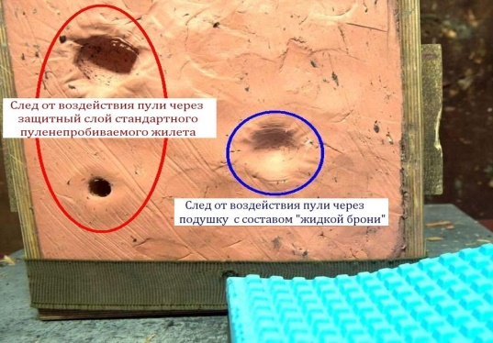
Пятнадцатого апреля на страницах портала «netsecret.ru» была опубликована статья о том, что польские учёные разработали новый химический состав, обладающий свойством оказывать движущемуся объекту сопротивление, возрастающее пропорционально скорости и силе его воздействия. Сообщается, что это вещество предлагают использовать в качестве одного из защитных компонентов в пуленепробиваемых бронежилетах.
Рис.2
Фото, демонстрирующее различия в том, какой прогиб допускает кевларовый бронежилет (слева) и бронежилет, усиленный панелью с "жидкой бронёй" (справа)
Испытания, проведённые в польском институте технологий безопасности Moratex, показали, что новый состав эффективно гасит силу удара пули, движущейся со скоростью около 450 м/с. При этом глубина деформационного прогиба стенки жилета от воздействия пули составляет всего около сантиметра (у кевларового бронежилета аналогичный показатель может составить более четырёх сантиметров). Пуленепробиваемый бронежилет из нескольких слоёв кевларовой ткани и специальных вставок из металла и керамики сегодня считается одним из наиболее эффективных видов защитной амуниции, однако и он испытывает сильную деформацию при попадании в него пули. Чрезмерная деформация жилета может привести к переломам костей, внутренним разрывам тканей и болевому шоку, опасному для жизни человека.
Доктор Каролина Ольшевска демонстрирует жидкость, которая твердеет в ответ на воздействие, доктор Марцин Струзжчук держит стандартную баллистическую панель и накладку, предотвращающую избыточный прогиб панели.
Компонент, который предлагают использовать в бронежилетах польские учёные, относится к отдельному виду химических составов, известному как «неньютоновские жидкости». Чаще всего эти составы представляют собой смесь воды и какого-либо порошкообразного вещества в консистенции густой пасты или крема. Такие вещества химики называют дисперсионными системами, которые, в зависимости от степени густоты раствора и размеров частиц компонентов, делятся на суспензии (взвеси) и коллоидные растворы. Одним из примечательных свойств неньютоновских жидкостей является способность почти мгновенно изменять свою плотность пропорционально скорости и силе физического воздействия на них (чем сильнее воздействие, тем плотнее становится такой состав). На использовании этого эффекта построен принцип работы развлекательного аттракциона, в котором человек может пройти по поверхности бассейна с жидким содержимым и не погрузиться в него при условии, что будет передвигаться с достаточной скоростью.
Бассейн, наполненный густой суспензией со свойствами неньютоновской жидкости – по ней нельзя ходить медленно, но можно бегать и прыгать без риска погрузиться.
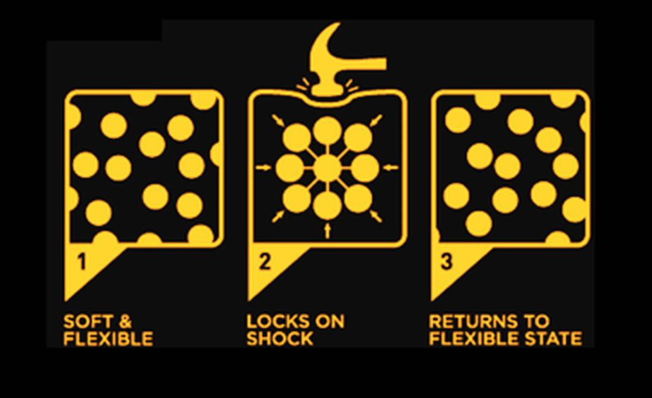
Координатор польского проекта Каролина Ольшевска так объясняет принцип сопротивления, возникающего в суспензиях – относительно крупные молекулы полужидкой смеси, находящиеся, как и в любой жидкости, в свободном броуновском движении, в ответ на механическое воздействие быстро выстраиваются в прочные молекулярные цепочки и тем самым резко уплотняют среду, создавая своего рода защитный барьер. При этом материал гораздо более равномерно распределяет энергию удара по площади и глубине защитного слоя, что приводит к меньшим повреждениям такого барьера.
Рис.3
Иллюстрация того, как ведут себя молекулы неньютоновской жидкости при воздействии:
1.Обычное состояние – броуновское движение, мягкая и податливая среда;
2. Реакция на удар – концентрация в точке удара и смыкание в прочную молекулярную структуру;
3. Возвращение в прежнее состояние при отсутствии воздействия.
Именно свойства «жидкой брони» мгновенно затвердевать и создавать препятствие для механического воздействия были использованы польскими учеными при создании бронежилета нового типа. Детальное описание изделия пока не обнародовано, однако уже сейчас известно, что оно состоит из совмещённых слоёв «жидкой брони» и стандартной баллистической панели. По данным разработчиков, им удалось найти оптимальное соотношение различных материалов, а потому изделие весит меньше стандартного при равном уровне защиты, при этом предоставляя человеку большую свободу движений. В отношении химического состава польской «жидкой брони» точных сведений также нет, однако на основании данных из открытых источников о свойствах различных материалов и подобных опытах можно предположить, что в качестве главных компонентов используется мелкодисперсный порошок кремнезёма и этиленгликоль (в качестве жидкой фракции).
По мнению разработчиков, такие «облегченные бронежилеты» будут востребованы не только в полицейских и армейских структурах, но и в тех видах спорта, где используются защитные доспехи, а также в промышленности. Кроме того, свойство суспензий создавать сопротивление механическому воздействию может успешно применяться в системах комплексной бронезащиты военной техники, бамперах гражданских автомобилей, а также промышленных и бытовых конструкциях.
Экипировка хоккеиста – одно из вероятных применений неньютоновской "жидкой брони". Такие доспехи не помешают движениям спортсмена, но защитят его от ударов клюшки, коньков или шайбы.
Разработка института Moratex не является первой в своём роде. В 2010 году британская оборонная корпорация ВАЕ уже сообщала о создании защитного жилета, в конструкции которого были использованы вставки с составом из неньютоновской жидкости. Подобные разработки также велись в США, Израиле и Иране, но о дальнейшем промышленном производстве таких бронежилетов не сообщалось. Главной причиной того, что исследования в других странах не были завершены созданием готового продукта, является чрезмерная масса изделий – ранее не удавалось найти оптимальное соотношение традиционных элементов брони (кевларовых, металлических и керамических) с «жидкой бронёй», чтобы добиться снижения веса амуниции без ухудшения её защитных свойств.
Кроме того, предыдущие испытания показали, что защитный элемент из жидкой смеси перестаёт выполнять свою защитную функцию, если данный сегмент жилета будет пробит, так как его содержимое просто вытекает через пулевое отверстие. И всё же очевидно, что исследования в этом направлении будут продолжены, а имеющиеся разработки пройдут ещё множество проверок, прежде чем будут приняты для промышленного производства бронежилетов или иной защитной амуниции с «жидкой бронёй».

2 Физико-химические свойства неньютоновской жидкости
2.1 Проведения анкетирования обучающихся МКОУ СОШ №6 г. Омутнинска
Для того, чтобы узнать, насколько актуален вопрос о неньютоновской жидкости, мы провели опрос обучающихся восьмого и десятого классов МКОУ СОШ №6. В анкетировании приняло участие 50 человек. Каждый из них ответил на 5 вопросов по нашей проблеме (см. Приложение 1).

Результаты анкетирования обучающихся

Вопросы | 8 класс |  |  |  | 10 класс |  |  |  | Итог
Вопросы | Мальчики |  | Девочки |  | Мальчики |  | Девочки |  | Чел. | %
Вопросы | Чел | % | Чел | % | Чел | % | Чел | % | Чел. | %
1. Знаете ли вы такого ученого как Ньютон?
А) да  Б) нет | 15  0 | 100 | 13  0 | 100 | 13  0 | 100 | 14  0 | 100 | 56  0 | 100
2. Знаете ли вы что такое неньютоновская жидкость?
А) да  Б) нет | 8  8 | 50  50 | 2  11 | 85  15 | 13  0 | 100 | 6  8 | 43  57 | 29  28 | 51  49
3. Знали ли вы что встречаете её каждый день?
А) да  Б) нет | 2  14 | 12  88 | 0  13 | 0 | 10  3 | 77  23 | 2  12 | 15  85 | 14  42 | 25  75
4. Знаете ли вы как сделать её в домашних условиях?
А) да  Б) нет | 7  9 | 44  56 | 2  11 | 15  85 | 5  8 | 38  62 | 38  62 | 0  14 | 14  42 | 25  75
5. Знаете ли вы как её можно использовать?
А) да  Б) нет | 2  14 | 12  88 | 0  13 | 0 | 3  10 | 23  77 | 0  14 | 0 | 5  51 | 9  91

Как мы выяснили в ходе проведенного нами анкетирования в шестой школе МКОУ СОШ г. Омутнинска среди 10 и 8 классов, что тема «Неньютоновская жидкость» является актуальной, ведь всего лишь 29 человек знает, что такое неньютоновская жидкость и преобладающее большинство не знает, как её использовать. Но за то почти все знают, кто такой Ньютон и это радует. И все результаты проведенные нами во время анкетирования мы внесли в таблицу

2.2 Опыты с неньютоновской жидкостью

Опыт №1 по теме: «Создание неньютоновской жидкости»
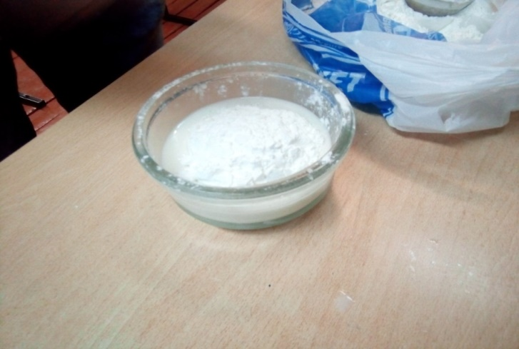
Рис.4
В приготовленную емкость добавили крахмал и воду в соотношении 1:1 соответственно. Затем перемешивали, пока не стало тяжело мешать, так мы поняли то, что наша суспензия готова. Она имеет необычные свойства: в спокойном состоянии она была в жидком виде, однако при каких либо физических воздействиях на нее она твердела.

Опыт №2 по теме: «Нагревание неньютоновской жидкости»

Мы налили в пробирку неньютоновскую жидкость, сначала прогрели пробирку, затем начали нагревать её. Мы услышали шипение и увидели, как образовался осадок, который начал быстро вылезать из пробирки.
Так мы узнали, что при нагревании неньютоновская жидкость меняет своё агрегатное состояние из жидкого в твердое (см. Рис.5,6).

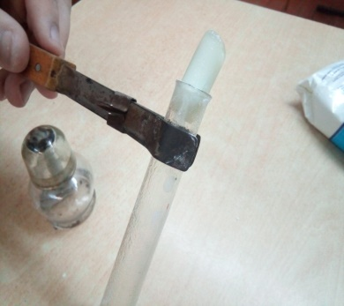
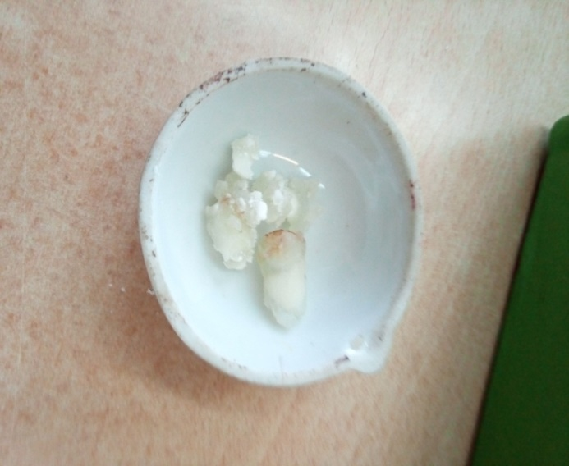
Рис.5
Рис.6

Опыт №3 по теме: «Неньютоновская жидкость»

В приготовленную емкость с неньютоновской жидкостью мы добавили краситель оранжевого цвета, который при перемешивании стал желтый, но своих свойств при этом не поменял. Так же мы провели опыты с другими красителями (см. Рис.7,8).
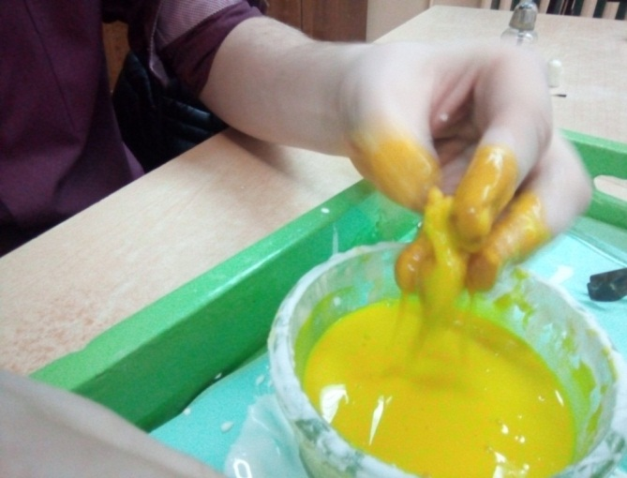
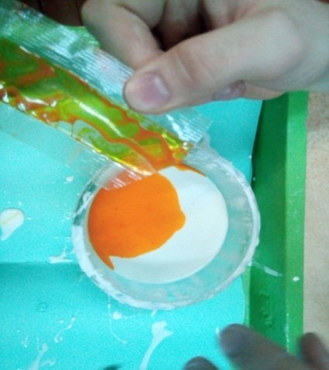
Рис.8
Рис.7

2.3 Общее выводы по практической части

В результате нашего анкетирования в шестой школе МКОУ СОШ г. Омутнинска среди 10 и 8 классов выяснилось: что некоторые даже не знают, что такое неньютоновская жидкость и преобладающее большинство не знает, как её сделать.
В ходе нашей практической части мы хотели показать, как сделать из обычных и повседневных вещей, как крахмал и вода ту самую неньютоновскою жидкость. И после проведения всех трех опытов, мы не только сделали эту жидкость, но и показали наглядно, на что она способна и какие необыкновенные свойства она имеет, например как остановить сильнейший удары рукой , и в будущем, вероятнее всего ученые найдут данной жидкости достойное применение.

3 Обобщение и выводы по всей работе

В заключение нашей работы мы хотели бы подытожить сказанное.
Во-первых «неньютоновские жидкости» берут своё название от английского физика, математика, механика и астронома, одного из создателей классической физики - Исаака Ньютона. Именно он обратил внимание, что быстро грести вёслами гораздо тяжелее, нежели если делать это медленно. Ньютон сформулировал закон, согласно которому вязкость жидкости увеличивается пропорционально силе воздействия на неё. Эти работы Ньютона положили начало изучению вязкости и реологии (раздел физики, изучающий деформации и текучесть вещества). Во-вторых оказывается, что неньютоновские жидкости окружают нас в повседневной жизни, но мы не придаём этому значения. Примером той или иной жидкости может служить: масло, зубная паста, масляные краски и даже кровь. В-третьих у этих суспензий нет определенной технологии производства, так как их очень много и условия создания могут варьироваться. Также после сравнения обычных и «особых» жидкостей (см. табл. 1) можно сделать вывод, что они достаточно сильно отличаются. В - четвертых, некоторые виды неньютоновской жидкости могут быть весьма и весьма полезны, к примеру: польские учёные разработали новый химический состав, обладающий свойством оказывать движущемуся объекту сопротивление, возрастающее пропорционально скорости и силе его воздействия, то есть они предполагают, что эту суспензию можно использовать вместо обыкновенного кевларового бронежилета (см. рис. 3), а так же для экипировки хоккеистов.
Однако мы выяснили, что, в ходе проведенного нами анкетирования в шестой школе МКОУ СОШ г. Омутнинска среди 10 и 8 классов, почти никто из учащихся не знает что такое неньютоновская жидкость, и насколько она может быть полезна. Именно поэтому, мы решили сделать эту работу более простой и доступной для каждого.
В нашей работе представлены опыты только с одним из самых простых видов неньютоновской жидкости: смешивание крахмала с водой. При проведении данных опытов, которые подробно описывались в основной работе, мы узнали, что крахмал не растворяется в воде, а набухает, из-за чего у этой суспензии появляются интересные свойства.
Надеемся, что вы, также как и мы открыли что-то новое для себя.

4 Библиографический список

- Астарита Д ж., Марруччи Д ж., Основы гидромеханики неньютоновских жидкостей, пер. с англ., М., 1978;
- Бибик Е. Е., Реология дисперсных систем, Л., 1981.
- Рейнер М., Реология, пер. с англ., М., 1965;
- Уилкинсон У. Л. Неньютоновские жидкости. / пер. с англ. — М., 1964.
- Шульман 3. П., Беседы о реофизике, Минск, 1976;

Приложение

Приложение №1
Анкета на тему: «Неньютоновская жидкость»

Знаете ли вы такого ученого как Ньютон?
- Да
- Нет
2. Знаете ли вы что такое неньютоновская жидкость?
- Да
- Нет 3. Знали ли вы что встречаете её каждый день?
- Да
- Нет
4. Знаете ли вы как сделать её в домашних условиях?
- Да
- Нет
5. Знаете ли вы как её можно использовать?
- Да
- Нет

Приложение №2

Приложение №3

Инструкции к опытам теме: неньютоновская жидкость
Опыт №1
Создание неньютоновской жидкости
Цель: Создать неньтоновскую жидскость;
Реактивы: Крахмал, вода
Оборудование: Ёмкость для смешивания реактивов
Ход работы:
В приготовленную емкость добавили крахмал и воду в соотношении 1:1 соответственно. За тем помешивали пока не стало тяжело мешать, так мы поняли то, что наша суспензия готова. Она имеет необычные свойства: в спокойном состоянии она была в жидком виде, при каких либо воздействиях на нее она твердела.

Опыт №2
Нагревание неньютоновской жидкости
Цель: Нагреть неньтоновскую жидкость и посмотреть на изменения;
Оборудование: Пробирка, пробиркодержатель, спиртовка, спички.
Ход работы:
Мы налили в пробирку неньютоновскую жидкость и начали нагревать её. Мы услышали шипение и увидели, как образовался осадок, который начал быстро вылезать из пробирки
Так мы узнали, что при нагревании неньютоновская жидкость меняет своё агрегатное состояние из жидкого-в твердое (см. Рис. 9).

Опыт №3
Взаимодействие неньютоновской жидкости с красителями
Цель: Смешать неньтоновскую жидкость с различными красителями;
Оборудование: Ёмкость уже с приготовленной неньтоновской жидкостью, красители (красный, жёлтый, зелёный)
Ход работы:
В приготовленную емкость с неньтоновской жидкостью мы добавили разных красителей, которые при перемешивании немного меняли свой начальный цвет, но суспензия своих свойств не поменяла (см.Рис.№ 10-12).
Приложение №4
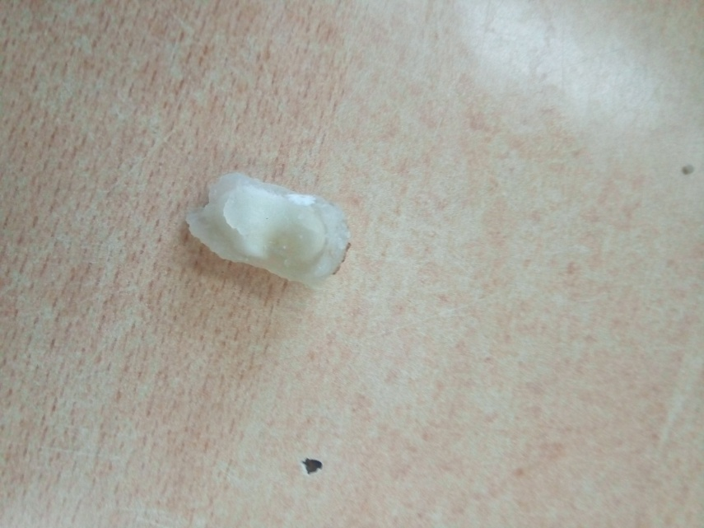
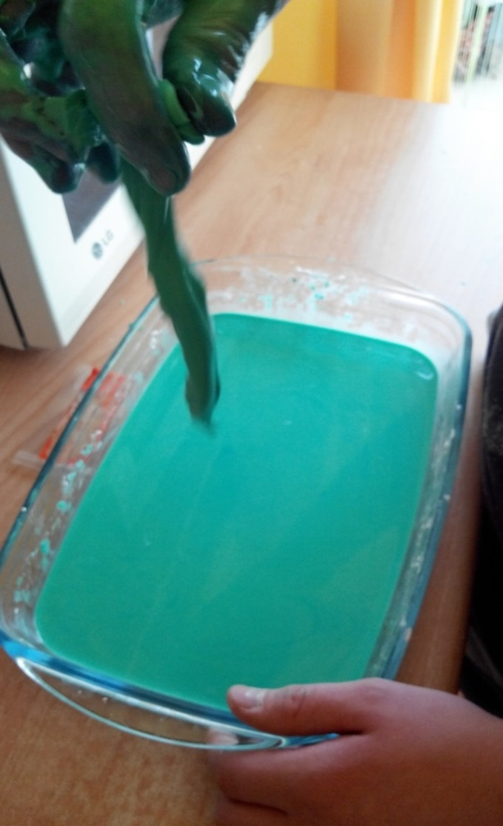
Рис.9
Рис.10

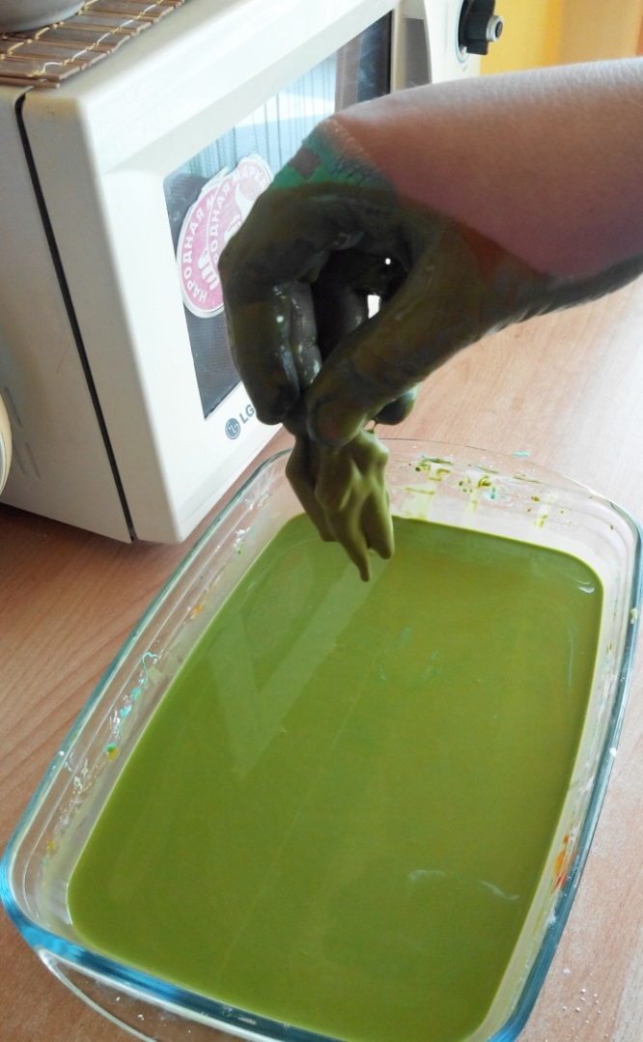
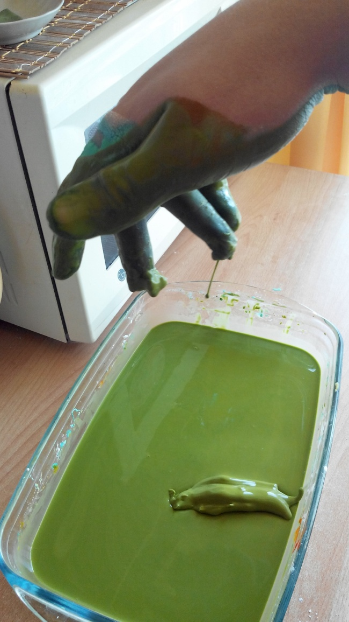
Рис.11
Рис.12

